附件二
广州市优秀律师事务所微信公众号评选申报表
律所名称
律所负责人 |  | 负责人手机
填报人 |  | 填报人电话
微信公众号名称
微信公众号设立时间
微信公众号的类型 | □服务号□订阅号□服务号及订阅号都已设立
微信公众号曾获得的奖励荣誉
微信公众号功能介绍
（请说明微信公众号每天推送的内容或提供的功能）
推送频率
（每个月/每天推送几条信息）
运营时间
（从推送首条信息至今时长）
申报理由
（请精炼总结微信号独特优势）
微信公众号头像（图片）
微信公众号二维码（图片）
微信公众号版面设计及内容的截屏（2张）
请将微信公众平台后台的统计的”昨日关键指标”截屏  （右图为例） | 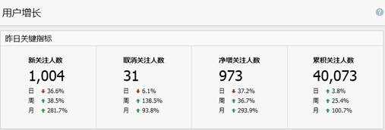
请列出阅读量最高的三篇文章（文章题目、作者及单位、阅读量数据）
律师事务所意见 | 盖 章  年 月 日

